虹溪公寓物业问题清单
反映人姓名：吴私
身份证号：120108199709272519
学历背景：北京航空航天大学的本科和硕士
工作单位：天津航海仪器研究所
所在小区及具体地址：天津市红桥区咸阳北路街道虹溪公寓1-5-1102
本人系虹溪公寓的业主，2023年5月4日购买了该小区的一套商品房。自住进该小区后，本人与周围邻居和小区物业的保洁、门卫等工作人员相处融洽。但本人发现了该小区的一些根深蒂固的问题，虽自己几经让步，但物业经理荣姓女士蛮横不讲理、态度恶劣，听不进任何建议，反复就是一句话“你告我去呀”。综上，本人不得已实名向政府有关单位进行投诉举报，以下我将图文结合列举小区现有物业职责范围内的问题。
1.楼道环境及电梯改造升级难
该小区自2009年7月10日交付，至今已有十多年的时间，小区各种设施与环境老化严重。自己和其他业主向物业咨询过是否可以用大家的维修基金翻新一下，既提升居住环境体验又确保老化的电梯等公用设施的安全（尤其像楼下电动车棚中的充电线路设施老化非常严重，连接地线都没有，有较高的火灾风险）。然而小区物业工作人员每次都是用“我们已经在走手续了”这样的借口搪塞，断断续续一年多未见任何进展，也不向业主通报任何情况，大家怀疑他们只是在敷衍，强行拖着。（小区老化的环境可以参考下面几张图）
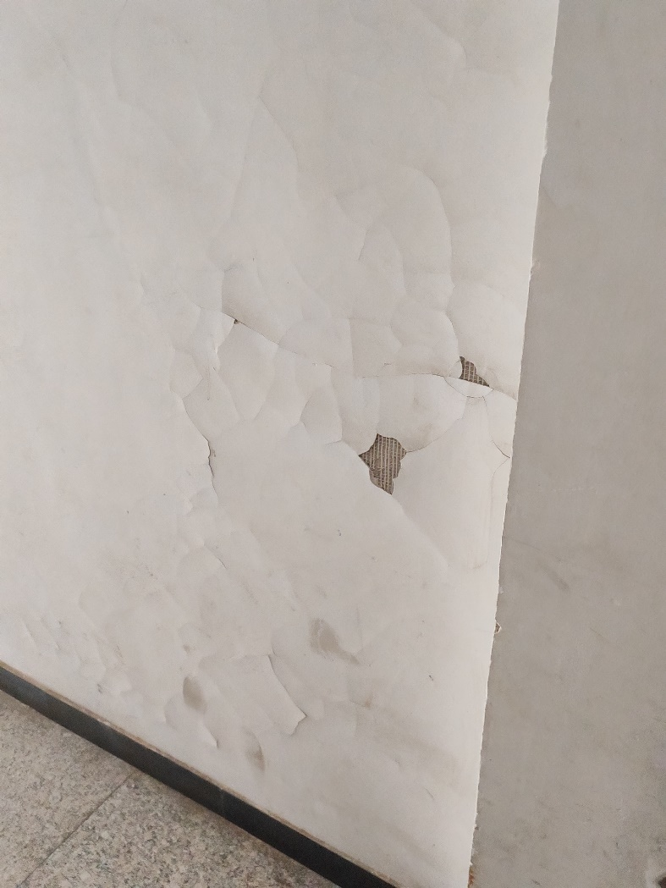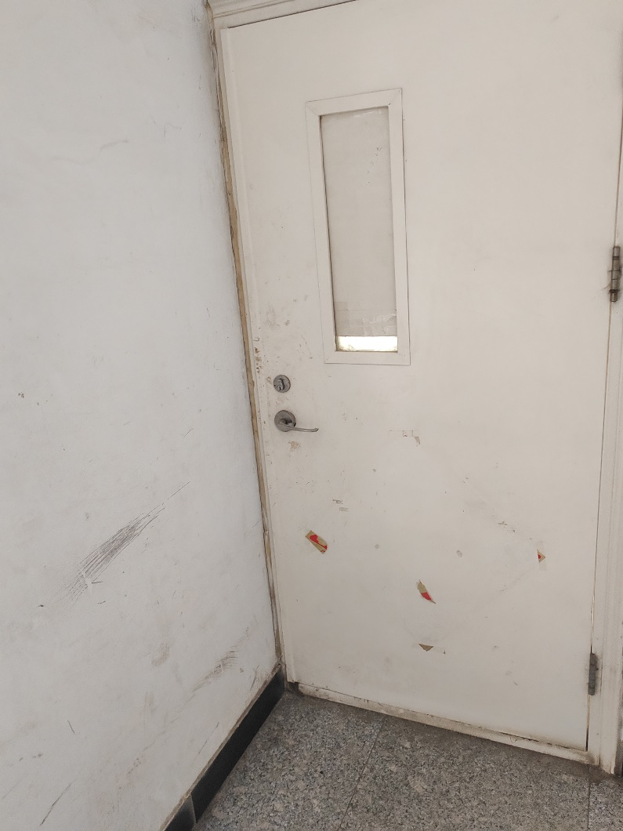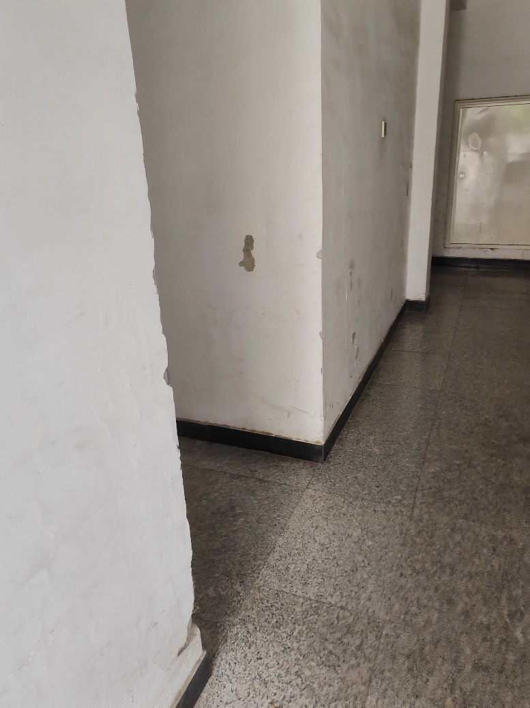
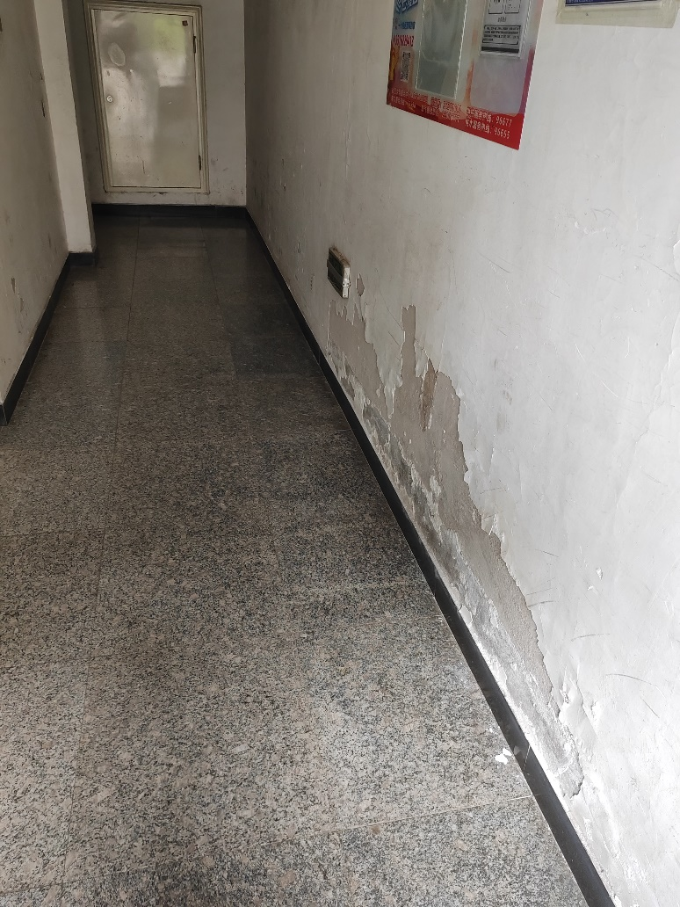
2.小广告满天飞
《中华人民共和国民法典》第二百四十条规定所有权人对自己的不动产或者动产，依法享有占有、使用、收益和处分的权利。第二百四十一条规定所有权人有权在自己的不动产或者动产上设立用益物权和担保物权。用益物权人、担保物权人行使权利，不得损害所有权人的权益。
所以小区业主对建筑物内的住宅、经营性用房等专有部分享有所有权，对专有部分以外的共有部分享有共有和共同管理的权利。如果在没经过业主的同意就擅自在小区放置商业广告，是在侵犯业主的利益。如果物业获得小区业委会或业主大会同意，则有权根据相关法律规定在小区投放广告，但广告的收益应归全体业主所有。
可是虹溪公寓的张贴的商业广告随处可见，有电子展牌形式的、有纸质海报的，花样繁多，它们既没有征求过业主们的意见，更没有透明公开过广告收益，属于严重违反民法典的行为。甚至有些广告低俗带有软色情（如各种上门按摩服务，里面的女模特穿着暴露，严重影响到未成年人）。（具体情况可以参考以下几张图片）
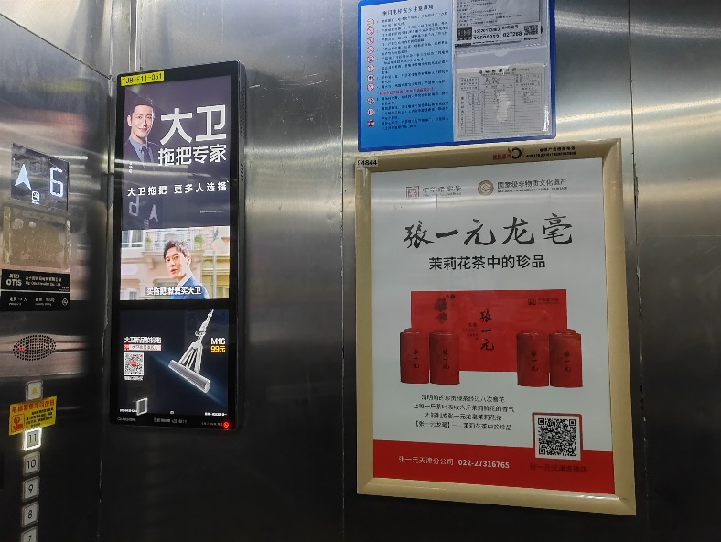

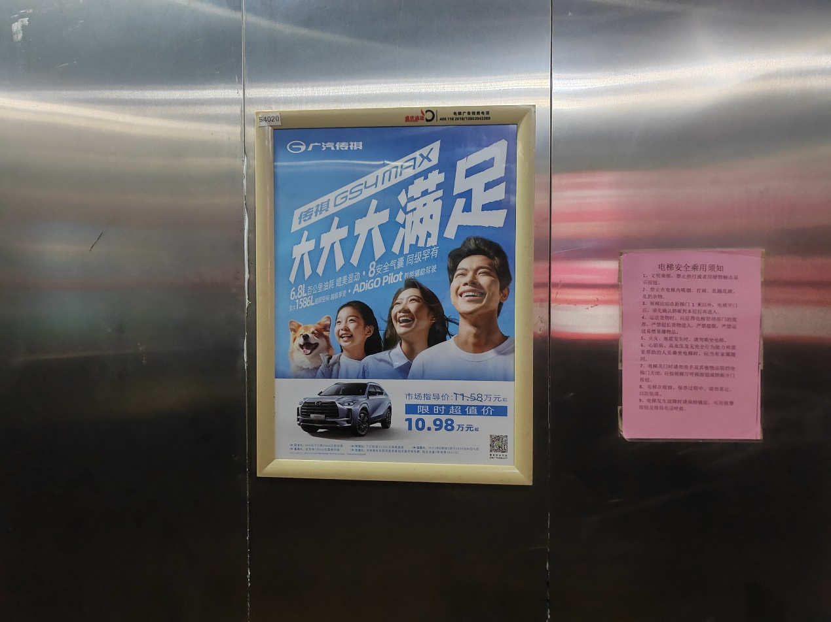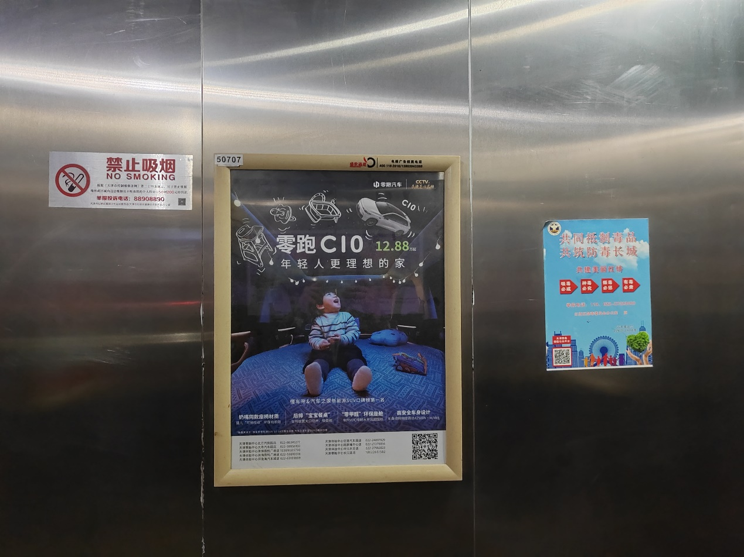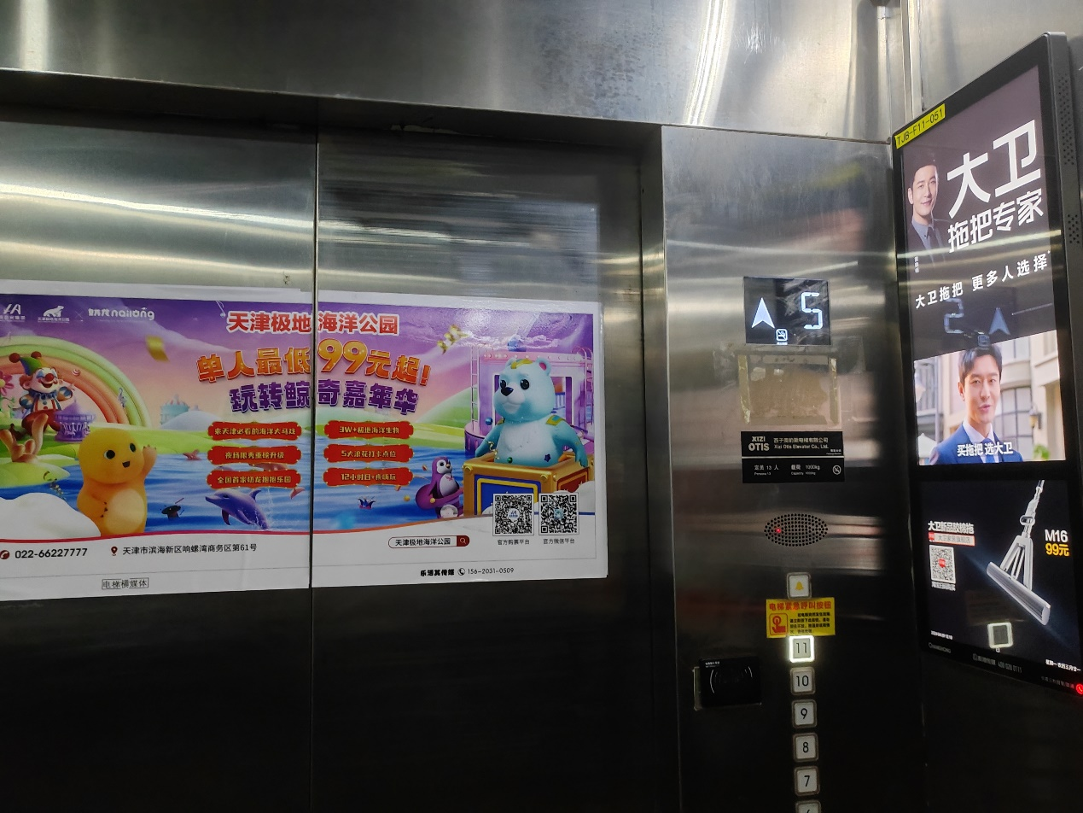
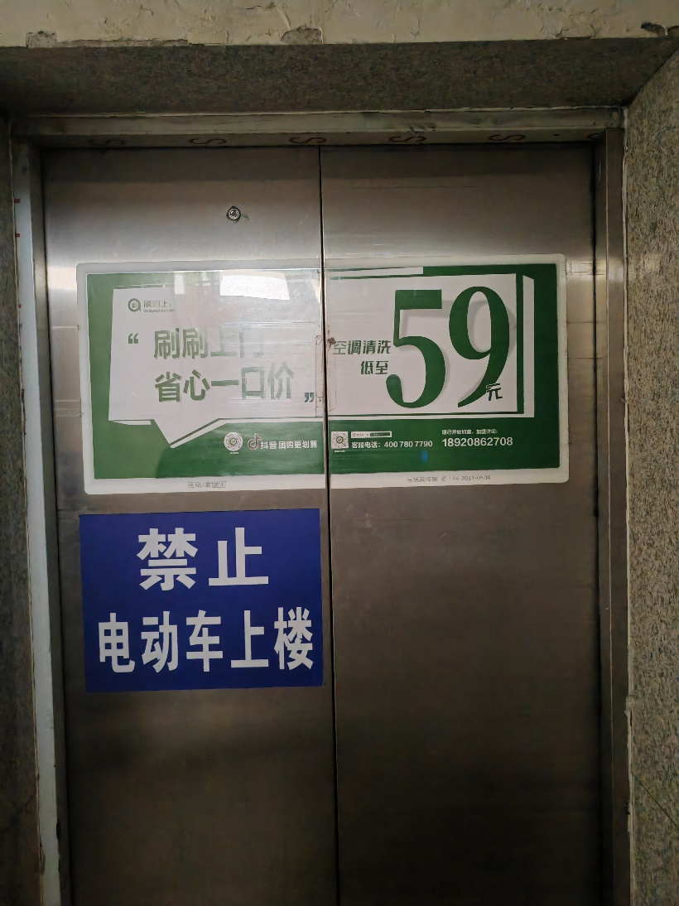
3.车位归属权含糊不清
小区的车位是以每月缴纳管理费的形式租赁的，这就带来一个问题，即租赁权如何归属。租赁权到底是对应每一户房子还是对应每一个业主？物业说对应的是房子，即无论每户房子的业主如何改变，现有的有限车位永远只对应那几户房子。这就带来一个问题，车位并不是一些已有租赁权的业主花钱买的，可他们在转售房屋时却以自己房子带有车位之名提高房价，仿佛他们就是车位之主人。我认为这是有问题的，大家作为小区的平等业主，应该是平权，当他转售房屋后，理应释放租赁权，而不应成为他个人肆意加价的私产。而释放的租赁权应该按照先后排队顺序，给没有车位的业主。在这一方面，物业既没有清晰的当年规定租赁权对应每一户房子的文件，也没有对当下的这种乱象有任何行为，反复就是一句“我管不着”，极其失职。
4.车位管理松散
上一部分说的是车位租赁权归属问题，这一部分讲的是车位的环境状态维护问题，分为以下几点：（1）有些侧方车位线画的很随意，车主很难停车，而且侵占主路，导致根本没法错车；（2）物业收了车位管理费，但几乎没有任何管理，每个车位残破不堪，既不修缮，也不给大家装个简易车棚，导致周围落下的树胶和鸽子等鸟粪严重损害业主汽车车漆；（3）小区本来是有升降车位的，能够解决很多业主没车位的问题，但是很早之前坏了之后，物业也没有安排过修理，就让它荒废了，导致现在车位如此之紧张。
综上我提出如下建议：（1）重新合理规划车位线，合理利用每一寸空间，保障消防通道通畅；（2）修缮坏了的升降车位，在南面再多修一些升降车位，彻底解决大家车位不够之问题；（3）为已有车位修建简易车棚。
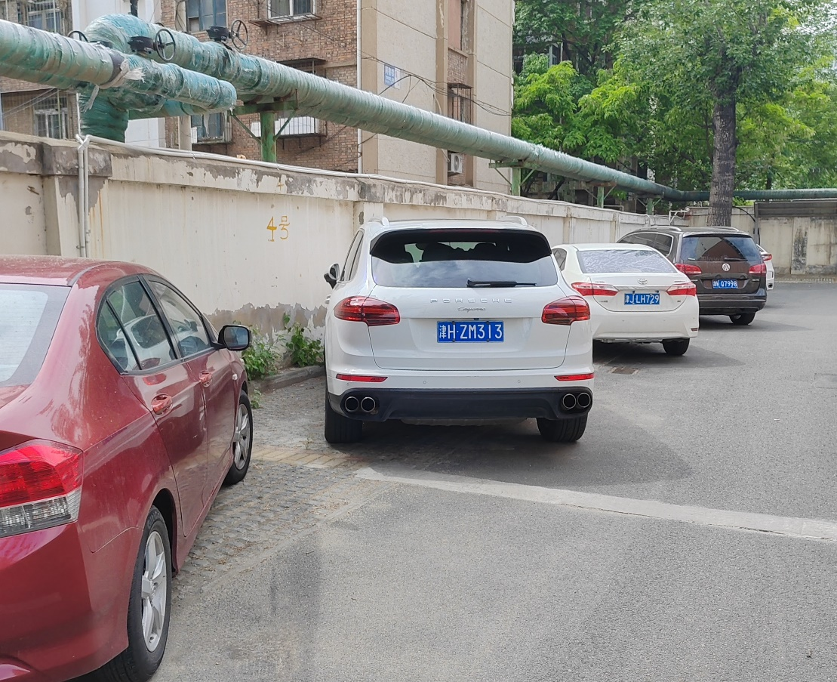
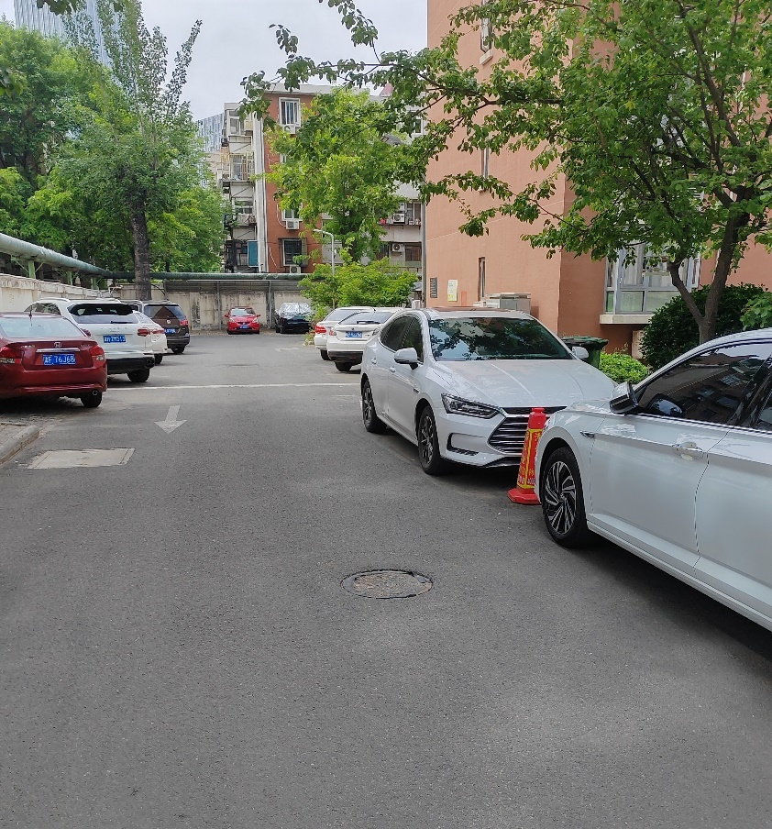
5.小区门口甬道堵塞
由于车位紧张，经常有业主或其他周围人员将车辆停在小区进出唯一的那个甬道上，就在小区大门口，堵塞交通。很多业主都向物业投诉这个事情了，可物业就是装聋作哑，一句“我们管不着”万能搪塞。这不仅严重影响业主们进出小区的便捷性，也不利于紧急情况下消防通道的通畅。
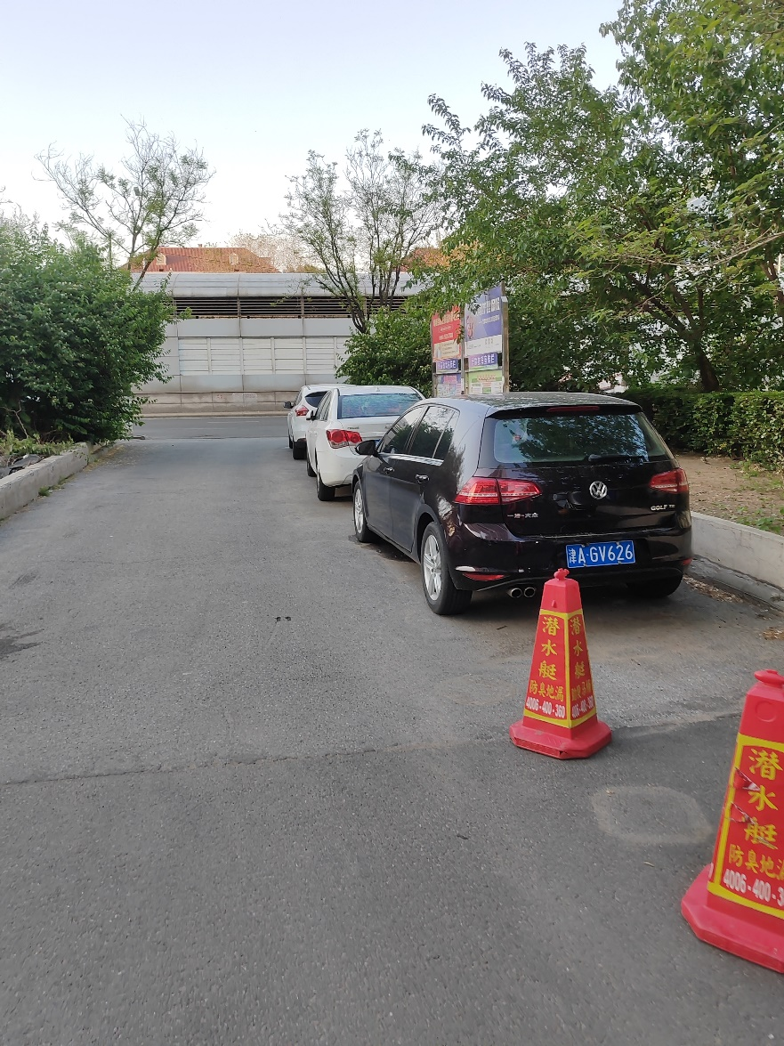
6.物业经理不合格
虹溪公寓物业的安保和环卫人员尽职尽责，和小区业主们相处融洽，可是物业经理荣姓女士非常不合格。无论业主们和她沟通什么问题，她都是态度恶劣，蛮横不讲理，仿佛她是这儿的老大、地头蛇。仿佛我们不是业主，是她管理的小工儿。所以我建议如不能解决上述业主们提出的诸多急迫问题，可更换物业经理，否则时日愈久虹溪公寓业主和物业的矛盾会因这一颗老鼠屎而愈发激烈，酿成不可控后果。

